О внесении изменений в постановление акимата Карагандинской области от 15 сентября 2015 года № 53/01 "Об утверждении регламентов государственных услуг в области семеноводства"
Утративший силу
Постановление акимата Карагандинской области от 8 октября 2019 года № 57/04. Зарегистрировано Департаментом юстиции Карагандинской области 14 октября 2019 года № 5500. Утратило силу постановлением акимата Карагандинской области от 31 января 2020 года № 05/02
Сноска. Утратило силу постановлением акимата Карагандинской области от 31.01.2020 № 05/02 (вводится в действие со дня первого официального опубликования).
В соответствии с законами Республики Казахстан от 23 января 2001 года "О местном государственном управлении и самоуправлении в Республике Казахстан", от 15 апреля 2013 года "О государственных услугах", от 6 апреля 2016 года "О правовых актах" акимат Карагандинской области ПОСТАНОВЛЯЕТ:
1. Внести в постановление акимата Карагандинской области от 15 сентября 2015 года № 53/01 "Об утверждении регламентов государственных услуг в области семеноводства" (зарегистрировано в реестре государственной регистрации нормативных правовых актов за № 3445, опубликовано в информационно-правовой системе "Әділет" 23 октября 2015 года, в газетах "Индустриальная Караганда" от 31 октября 2015 года № 153-154 (21904-21905), "Орталық Қазақстан" от 31 октября 2015 года № 177-178 (22062) следующие изменения:

подпункт 1) пункта 1 исключить;

регламент государственной услуги "Аттестация производителей оригинальных, элитных семян, семян первой, второй и третьей репродукций и реализаторов семян", утвержденный указанным постановлением, изложить в новой редакции согласно приложению к настоящему постановлению.
2. Контроль за исполнением настоящего постановления возложить на курирующего заместителя акима области.
3. Настоящее постановление вводится в действие по истечении десяти календарных дней после дня его первого официального опубликования.
Аким Карагандинской области | Ж. Касымбек
Приложение
к постановлению акимата
Карагандинской области
от "______" __________2019 года
№ _______
Утвержден
постановлением акимата
Карагандинской области
от 15 сентября 2015 года
№ 53/01
Регламент государственной услуги "Аттестация производителей оригинальных, элитных семян, семян первой, второй и третьей репродукций и реализаторов семян"
Глава 1. Общие положения
1. Государственная услуга "Аттестация производителей оригинальных, элитных семян, семян первой, второй и третьей репродукций и реализаторов семян" (далее – государственная услуга) оказывается местным исполнительным органом области (далее – услугодатель).
Прием заявления и выдача результата оказания государственной услуги осуществляется через веб-портал "электронного правительства" www.egov.kz (далее – ПЭП).
2. Форма оказания государственной услуги: электронная (частично автоматизированная).
3. Результат оказания государственной услуги – свидетельство об аттестации или мотивированный отказ по основаниям, указанным в пункте 10 стандарта государственной услуги "Аттестация производителей оригинальных, элитных семян, семян первой, второй и третьей репродукций и реализаторов семян", утвержденного приказом Министра сельского хозяйства Республики Казахстан от 6 мая 2015 года № 4-2/416 "Об утверждении стандартов государственных услуг в области семеноводства" (далее – стандарт) (зарегистрирован в Реестре государственной регистрации нормативных правовых актов за № 11777).
Форма предоставления результата оказания государственной услуги - электронная.
Глава 2. Описание порядка действий структурных подразделений (работников) услугодателя в процессе оказания государственной услуги
4. Основанием для начала процедуры (действия) по оказанию государственной услуги является предоставление услугополучателем на портал необходимых документов, указанных в пункте 9 стандарта.
5. Содержание каждой процедуры (действия), входящей в состав процесса оказания государственной услуги, длительность ее выполнения:
1) специалист канцелярии услугодателя в течение 15 (пятнадцати) минут осуществляет регистрацию поступивших через ПЭП документов от услугополучателя.
Результат – направление документов на рассмотрение руководителю услугодателя;
2) руководитель услугодателя в течение 15 (пятнадцати) минут рассматривает документы и определяет ответственного специалиста услугодателя.
Результат – направление документов ответственному специалисту услугодателя;
3) ответственный специалист услугодателя в течение 15 (пятнадцати) минут представляет документы на рассмотрение аттестационной комиссии.
Результат – представление документов на рассмотрение аттестационной комиссии;
4) аттестационная комиссия со дня представления документов в течение 5 (пяти) рабочих дней проверяет полноту представленных сведений и с выездом на место проводит обследование услугополучателя на предмет соответствия требованиям, указанным в приложении 2 к Правилам аттестации производителей оригинальных и элитных семян, семян первой, второй и третьей репродукций, реализаторов семян, утвержденных приказом исполняющего обязанности Министра сельского хозяйства Республики Казахстан от 27 марта 2015 года № 4-2/266 "Об утверждении Правил аттестации производителей оригинальных и элитных семян, семян первой, второй и третьей репродукций, реализаторов семян" (далее–правила) (зарегистрирован в Реестре государственной регистрации нормативных правовых актов за № 11773).
В случае представления услугополучателем неполных сведений услугодатель дает мотивированный отказ в дальнейшем рассмотрении заявления.
Результат – мотивированный отказ в дальнейшем рассмотрении заявления либо выезд на место для проведения обследования услугополучателя на предмет соответствия требованиям;
5) по результатам обследования услугополучателя аттестационной комиссией в течение 1 (одного) рабочего дня составляется акт обследования на соответствие требованиям, предъявляемым к производителям оригинальных семян, элитно-семеноводческим хозяйствам, семеноводческим хозяйствам, реализаторам семян (далее – акт обследования), по форме согласно приложению 8 к правилам в двух экземплярах. Один экземпляр остается у аттестационной комиссии, второй выдается услугополучателю.
Результат – составление акта обследования услугополучателя;
6) аттестационная комиссия по итогам рассмотрения акта обследования в течение 2 (двух) рабочих дней принимает решение о выдаче свидетельства об аттестации либо об отказе в выдаче свидетельства об аттестации, которое оформляется протоколом и подписывается всеми членами аттестационной комиссии.
Результат – принятие решения о выдаче свидетельства об аттестации либо об отказе в выдаче свидетельства об аттестации;
7) ответственный специалист услугодателя на основании решения комиссии о выдаче свидетельства об аттестации в течение 1 (одного) рабочего дня в "личный кабинет" услуполучателя направляет свидетельство об аттестации в форме электронного документа, удостоверенного электронной цифровой подписью (далее – ЭЦП) уполномоченного лица услугодателя.
Результат – направление свидетельства об аттестации в "личный кабинет" услуполучателя.
Глава 3. Описание порядка взаимодействия структурных подразделений (работников) услугодателя в процессе оказания государственной услуги
6. Перечень структурных подразделений (работников) услугодателя, которые участвуют в процессе оказания государственной услуги:
1) специалист канцелярии услугодателя;
2) руководитель услугодателя;
3) ответственный специалист услугодателя;
4) аттестационная комиссия.
7. Описание последовательности процедур (действий) между структурными подразделениями (работниками) с указанием длительности каждой процедуры (действия):
1) специалист канцелярии услугодателя в течение 15 (пятнадцати) минут осуществляет регистрацию поступивших через ПЭП документов от услугополучателя;
2) руководитель услугодателя в течение 15 (пятнадцати) минут рассматривает документы и определяет ответственного специалиста услугодателя;
3) ответственный специалист услугодателя в течение 15 (пятнадцати) минут представляет документы на рассмотрение аттестационной комиссии;
4) аттестационная комиссия со дня представления документов в течение 5 (пяти) рабочих дней проверяет полноту представленных сведений и с выездом на место проводит обследование услугополучателя на предмет соответствия требованиям, указанным в приложении 2 к правилам.
В случае представления услугополучателем неполных сведений услугодатель дает мотивированный отказ в дальнейшем рассмотрении заявления;
5) по результатам обследования услугополучателя аттестационной комиссией в течение 1 (одного) рабочего дня составляется акт обследования, по форме согласно приложению 8 к правилам в двух экземплярах. Один экземпляр остается у аттестационной комиссии, второй выдается услугополучателю;
6) аттестационная комиссия по итогам рассмотрения акта обследования в течение 2 (двух) рабочих дней принимает решение о выдаче свидетельства об аттестации либо об отказе в выдаче свидетельства об аттестации, которое оформляется протоколом и подписывается всеми членами аттестационной комиссии;
7) ответственный специалист услугодателя на основании решения комиссии о выдаче свидетельства об аттестации в течение 1 (одного) рабочего дня в "личный кабинет" услуполучателя направляет свидетельство об аттестации в форме электронного документа, подписанного ЭЦП уполномоченного лица услугодателя.
Глава 4. Описание порядка взаимодействия с Государственной корпорацией "Правительство для граждан" и (или) иными услугодателями, а также порядка использования информационных систем в процессе оказания государственной услуги
8. Описание порядка обращения и последовательности процедур (действий) услугодателя и услугополучателя при оказании государственных услуг через портал:
1) услугополучатель осуществляет регистрацию на портале с помощью индивидуального идентификационного номера (далее – ИИН) и бизнес-идентификационного номера (далее – БИН), а также пароля (осуществляется для незарегистрированных услугополучателей на портале);
2) процесс 1 – процесс ввода услугополучателем ИИН/БИН и пароля (процесс авторизации) на портале для получения услуги;
3) условие 1 – проверка на портале подлинности данных о зарегистрированном услугополучателе через ИИН/БИН и пароль;
4) процесс 2 – формирование порталом сообщения об отказе в авторизации в связи с имеющимися нарушениями в данных услугополучателя;
5) процесс 3 – выбор услугополучателем государственной услуги, вывод на экран формы запроса для оказания услуги и заполнение услугополучателем формы (ввод данных) с учетом ее структуры и форматных требований, прикрепление к форме запроса документов в форме электронного документа, удостоверенного ЭЦП по форме, согласно пункта 9 стандарта, а также выбор услугополучателем регистрационного свидетельства электронной цифровой подписи (далее – ЭЦП) для удостоверения (подписания) запроса;
6) условие 2 – проверка на портале срока действия регистрационного свидетельства ЭЦП и отсутствия в списке отозванных (аннулированных) регистрационных свидетельств, а также соответствия идентификационных данных между ИИН/БИН указанных в запросе и ИИН/БИН указанных в регистрационном свидетельстве ЭЦП;
7) процесс 4 – формирование сообщения об отказе в запрашиваемой услуге в связи с неподтверждением подлинности ЭЦП услугополучателя;
8) процесс 5 – направление электронного документа (запроса услугополучателя) удостоверенного (подписанного) ЭЦП услугополучателя через шлюз "электронного правительства" (далее – ШЭП) в автоматизированном рабочем месте региональный шлюз "электронного правительства" (далее – АРМ РШЭП) для обработки запроса услугодателем;
9) условие 3 – проверка услугодателем соответствия приложенных услугополучателем документов;
10) процесс 6 – получение услугополучателем результата услуги (уведомление в форме электронного документа) сформированный порталом. Электронный документ формируется с использованием ЭЦП уполномоченного лица услугодателя.
9. Через Государственную корпорацию "Правительство для граждан" государственная услуга не оказывается.
10. Функциональные взаимодействия информационных систем, задействованных при оказании государственной услуги через портал приведены в диаграмме согласно приложению 1 к настоящему регламенту.
11. Подробное описание последовательности процедур (действий), взаимодействий структурных подразделений (работников) услугодателя в процессе оказания государственной услуги отражается в справочнике бизнес-процессов оказания государственной услуги согласно приложению 2 к настоящему регламенту.
Приложение 1
к регламенту государственной услуги
"Аттестация производителей
оригинальных, элитных семян,
семян первой, второй и третьей
репродукций и реализаторов семян"
Диаграмма функционального взаимодействия информационных систем, задействованных в оказании государственной услуги через портал

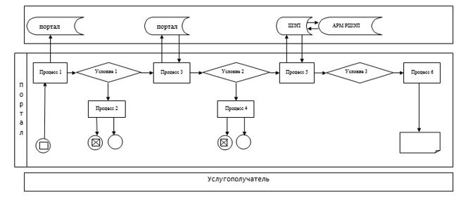

Условные обозначения:

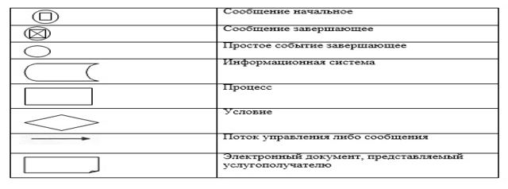

Приложение 2
к регламенту государственной услуги
"Аттестация производителей
оригинальных, элитных семян,
семян первой, второй и третьей
репродукций и реализаторов семян"
Справочник бизнес-процессов оказания государственной услуги

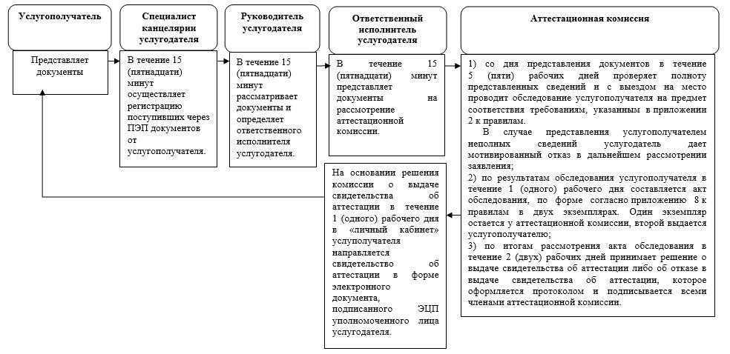

Условные обозначения:

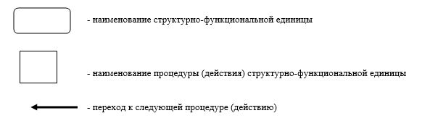

© 2012. РГП на ПХВ «Институт законодательства и правовой информации Республики Казахстан» Министерства юстиции Республики Казахстан

